DOCUMENTS COMPLEMENTAIRES RHINOCEROS, IONESCO.
Les différentes mises en scène de Rhinocéros
Doc. 1 : 1960, mise en scène de Jean-Louis Barrault
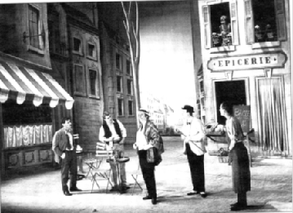
Doc. 2 : 2004, mise en scène d’Emmanuel Demarcy-Mota
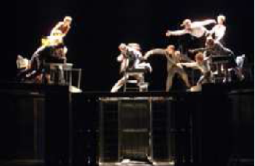
Doc. 3 : 1960, mise en scène de Jean-Louis Barrault
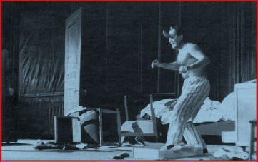
Doc. 4 : mise en scène du Trinity Collège
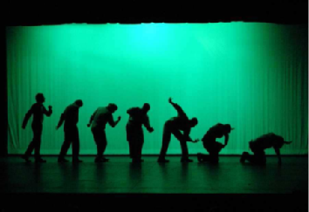

Doc. 5 : 2002, compagnie « The Hypocrites »,
mise en scène de Sean Graney
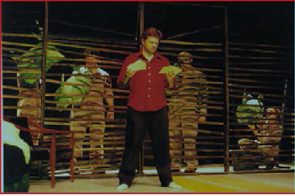
Doc. 6 : 2004, mise en scène d’Emmanuel Demarcy-Mota
